**北方民族大学实验报告单（2021学年春季学期）**

**学院：计算机科学与工程 课程名称：软件工程 教师：**

**实验一. 使用CASE工具**

**实验时间： 2021.03.15 成绩：**

**班级 网络工程181 姓名 张禧奎 学号 20182292**

1. **实验环境**
   1. Win10操作系统
   2. Mysysgit for windows工具
2. **实验目的：**
   1. 掌握配置管理工具Git的使用
   2. 创建并上传属于自己的git仓库
3. **实验内容：**
4. 注册github账号并登录
5. 新建一个仓库
6. 实现远程仓库内容增、删、改、克隆操作
7. **实验步骤：**
8. 下载安装mysysgit for windows工具，<https://gitforwindows.org/>

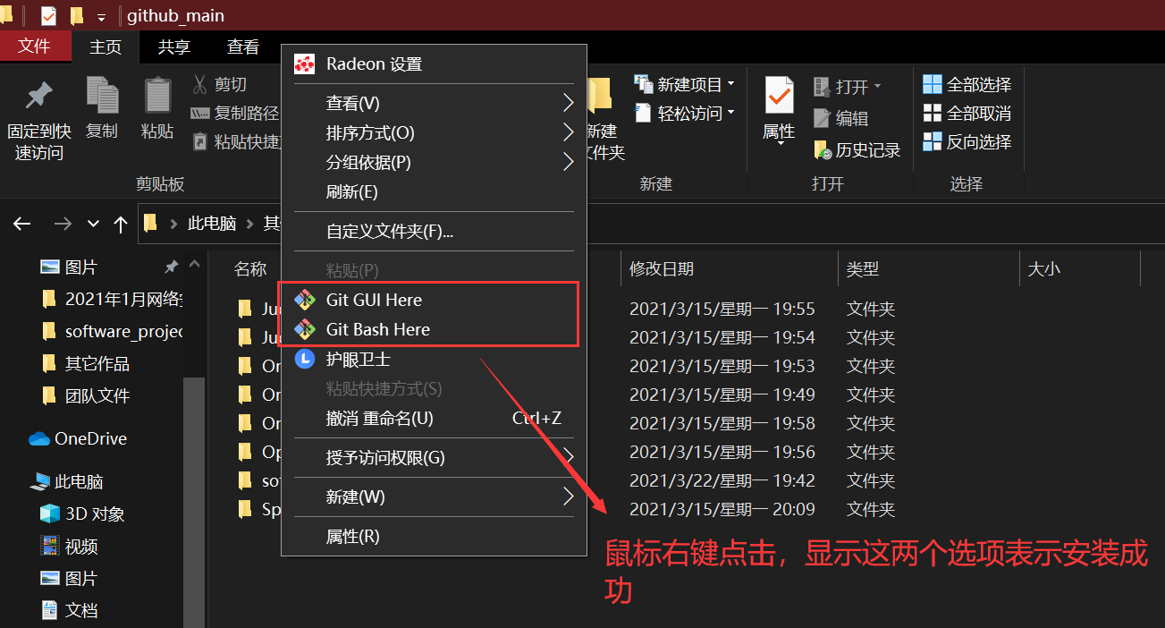

1. 注册github账号并登录，https://github.com/

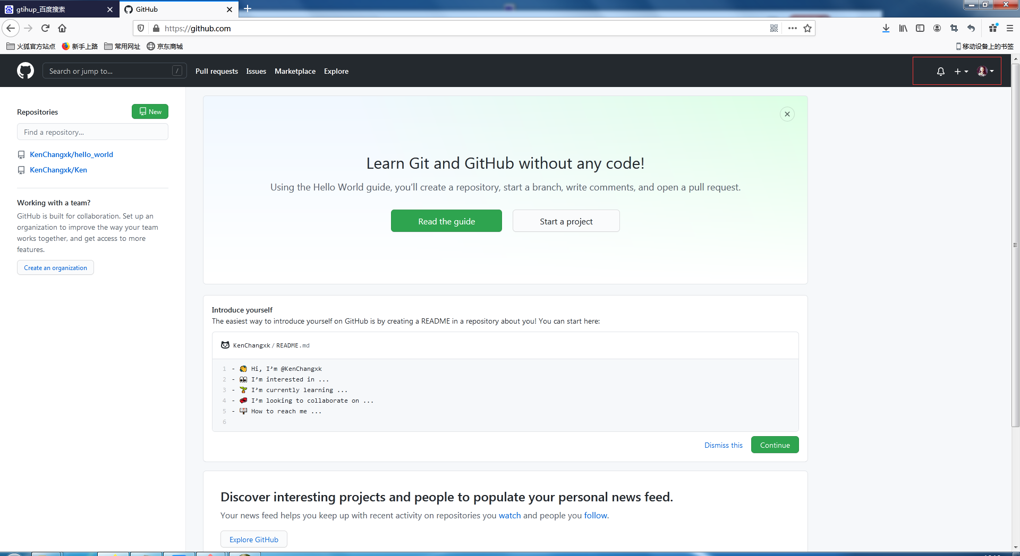

1. 新建一个仓库

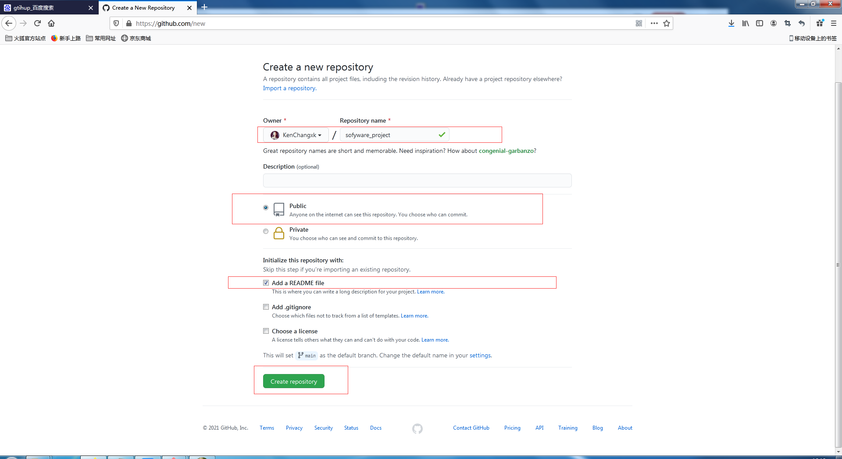

1. 新建一个文件software_project_2292并在其中右键选择打开git.bash，输入git clone https://github.com/github用户名/要克隆的仓库

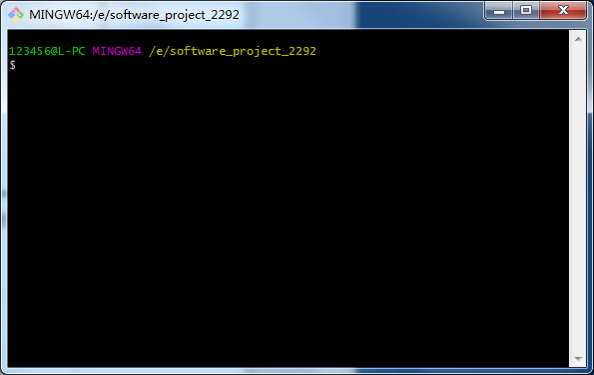

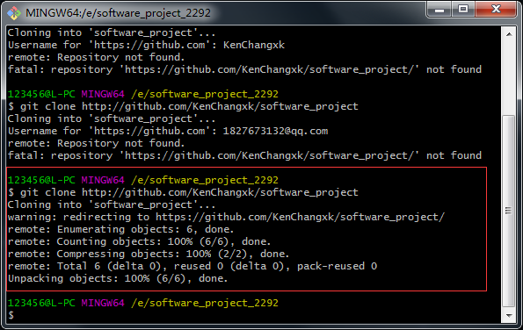

1. 进入仓库文件夹，新建三个txt文件1.txt 2.txt 3.txt

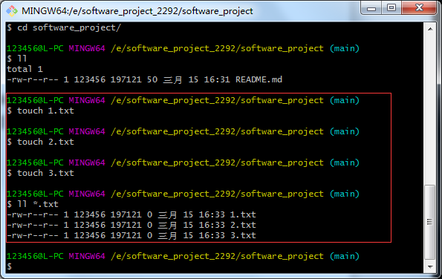

1. 在git.bash窗口中使用cd software_project进入software_project文件夹使用git add .命令，将三个新建的txt文件全部添加入缓存区（可以使用git status命令查看当前目录下文件状态）

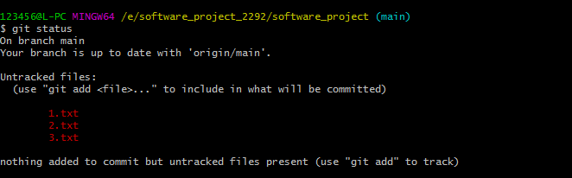

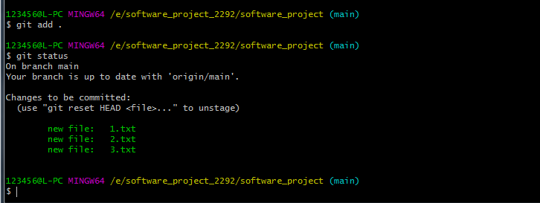

1. 可以继续使用git status查看文件状态，之后使用git commit –m “描述内容”命令将缓存区文件添加入本地仓库，并且添加描述可以写到“”里面。

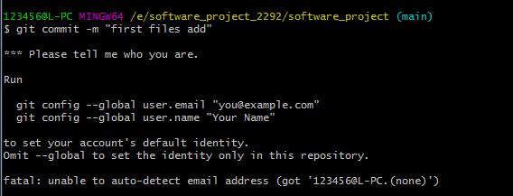

Unable to auto-detect email address表示还没有定义email,可在git commit之前使用git config –global user.email “”;git config –global user.name “”命令定义name和email





再一次执行git commit -m “”命令

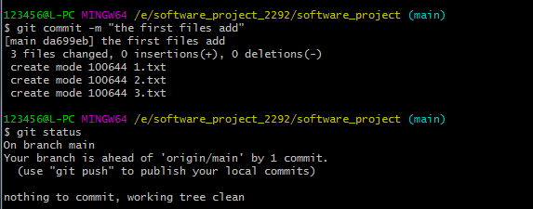

1. 使用命令git push <https://github.com/用户名/仓库名> 将本地仓库文件内容推送到远程仓库git hub上

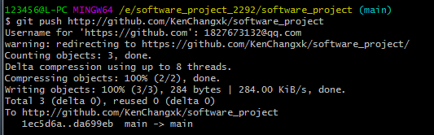

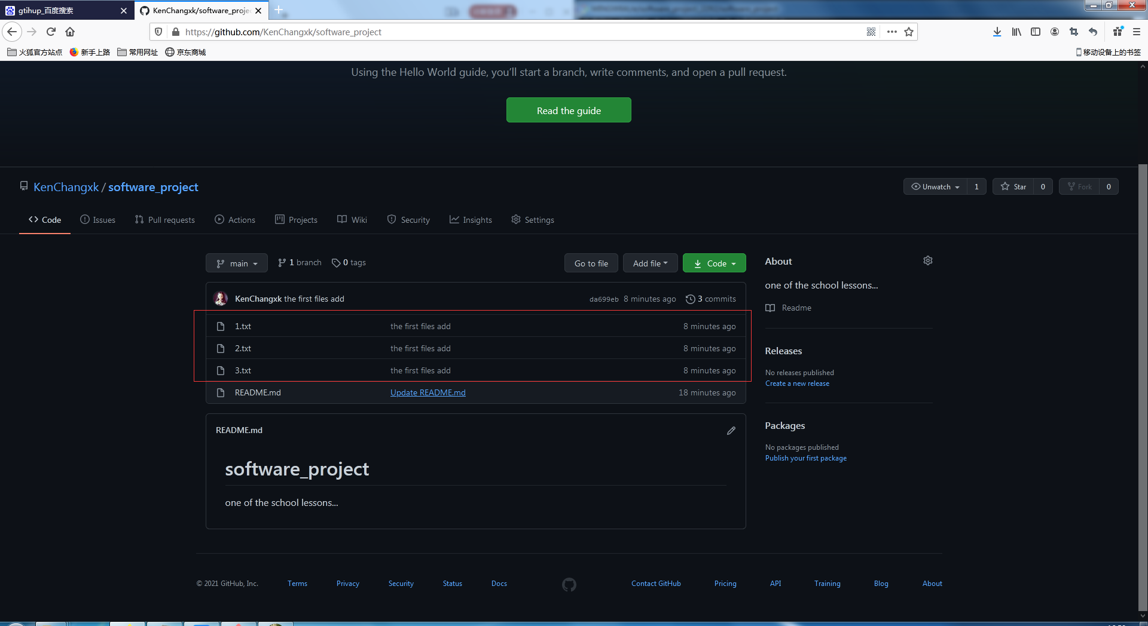

可使用git remove -v 查看当前远程库

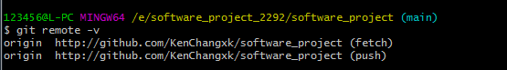

使用 git remove add origin <http://...添加远程库>

使用git remove rm origin 删除仓库地址

1. 新建一个文件夹git_pro2，右键打开git.bash并且将远程仓库software_project克隆到本地

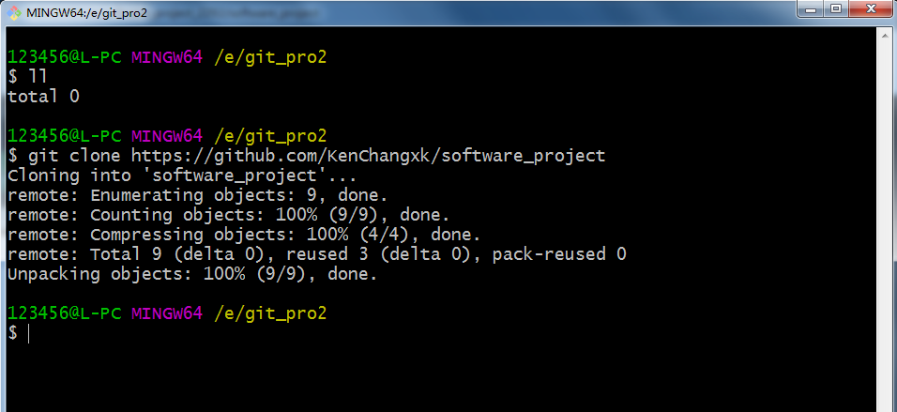

1. 进入仓库software_project文件夹中，对1.txt文件进行修改，之后通过git add，git commit,git push命令将修改后的内容推送到远程仓库

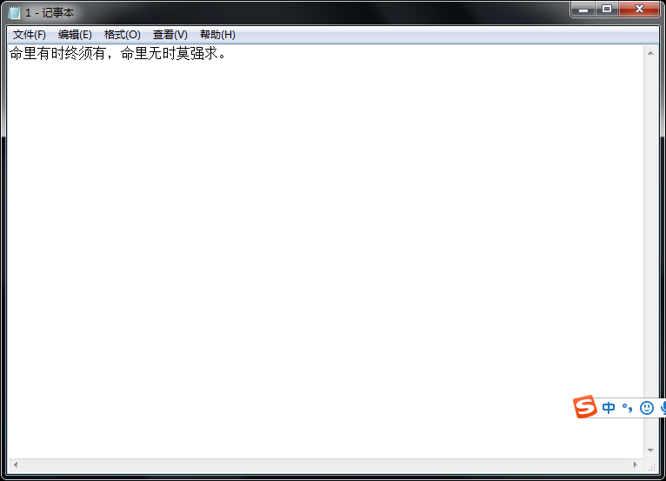

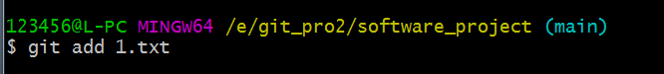

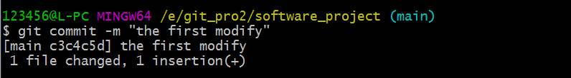

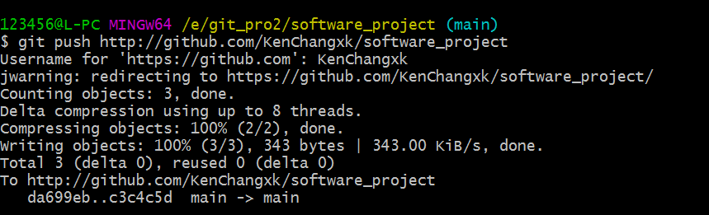

git status 命令用于查看在你上次提交之后是否有对文件进行再次修改

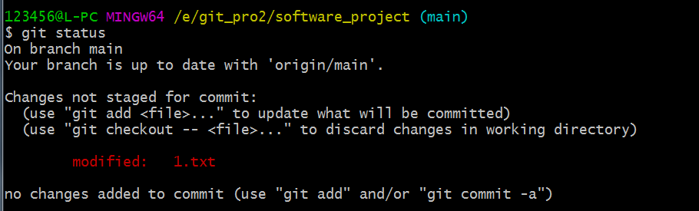

1. 此时，可以回到software_project文件夹，打开1.txt文件，会看到1.txt文件并没有发生变化，之后使用git pull https://github.com/github用户名/要下拉的仓库命令，将远程仓库上发生了改变的内容（1.txt）下拉到当前文件夹，之后再次查看该文件夹下a.txt文件，发现已经发生了改变

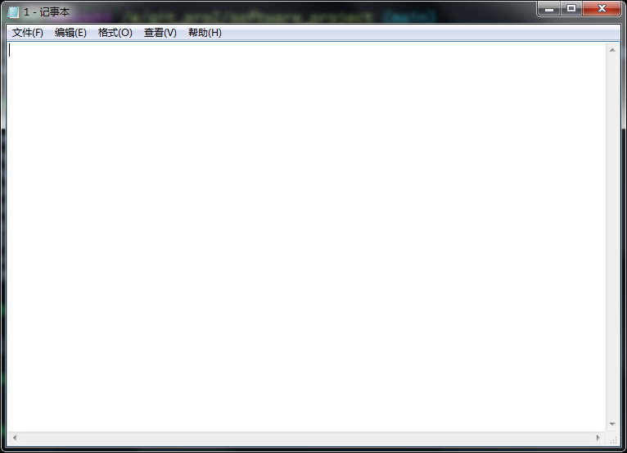

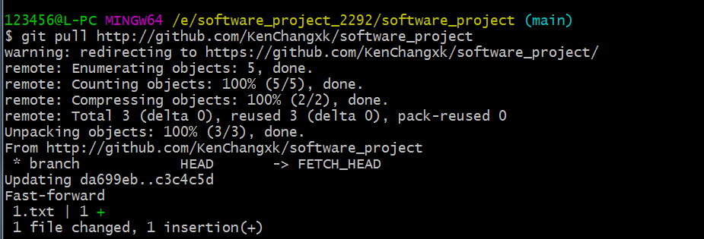

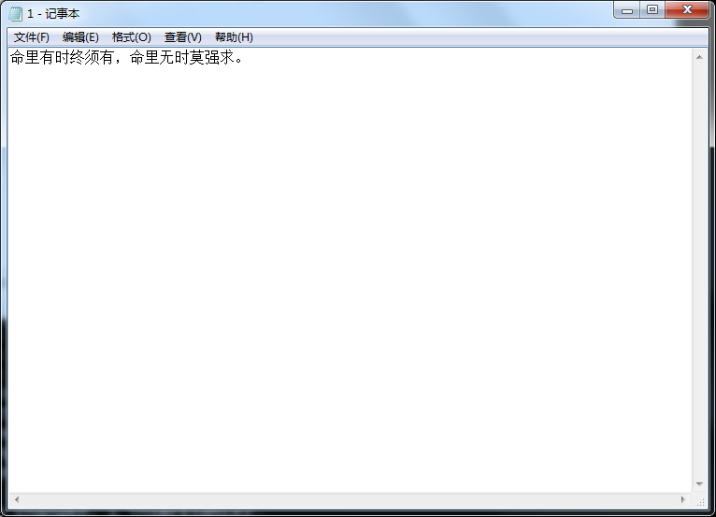

1. 将1.txt文件删除，并且添加到缓存中，提交到本地仓库，最后推送到远程仓库

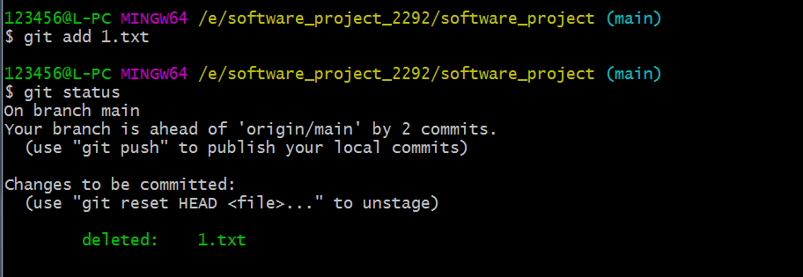

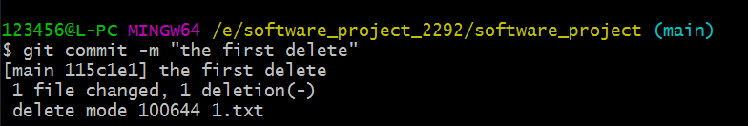

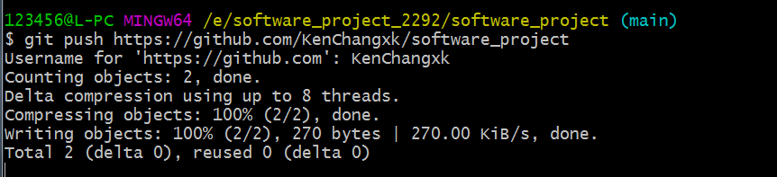

1. **实验报告单要求：**
   1. 写清楚实验名称和实验目的；
   2. 写清楚实验所采用的软件环境；
   3. 截图说明关键步骤和效果